ZAKAJ POSTATI PROSTOFER?

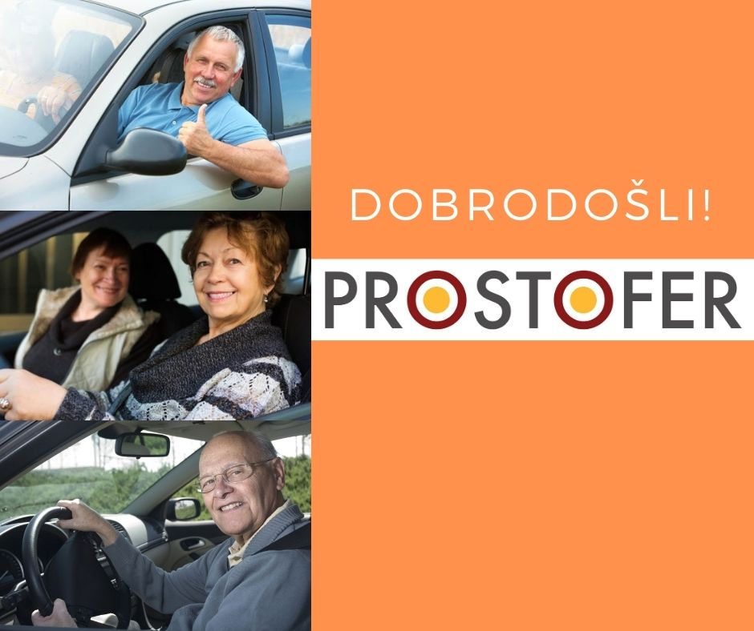

Prostoferstvo je oblika prostovoljstva, ki vam ob nudenju pomoči in podpore tistim, ki so je najbolj potrebni, prinaša tudi veliko osebno zadovoljstvo in ustvarja nepozabne trenutke v času, ki bi ga sicer porabili za manj pomembne stvari in opravila. Prostoferstvo vam tako omogoča:
- priložnost za spoznavanje novih ljudi in sklepanje novih prijateljstev,
- kakovostno preživljanje prostega časa,
- ohranjanje in nadgrajevanje vozniških veščin ter spoznavanje e-mobilnosti,
- razvijanje lastne osebnosti in pridobivanje novih vrednot.
Vabimo vas, da se pridružite naši veliki prostoferski družini – prijave lahko pošljete na naslov: info@zlata-mreza.si. Zaradi vas bo še več nasmehov na obrazih pomoči potrebnih in svet lepši!

PRIDRUŽITE SE NAM IN POSTANITE PROSTOVER!

